Profesora: Shlomith Cabezas
Curso: 5º básico
Lenguaje.
EVALUACIÓN FORMATIVA II
Nombre: ________________________Curso: ___ Puntaje: ___/14
La siguiente actividad tiene como finalidad monitorear tu proceso de aprendizaje, es decir, verificar lo que has aprendido en las semanas anteriores. Recuerda que los contenidos trabajados fueron:
- Lenguaje poético (interpretación del lenguaje figurado)
- Aspectos formales de los poemas: versos, estrofas, rimas.
- Figuras literarias: personificación y comparación.
Esta evaluación deberá ser entregada como plazo máximo el viernes 5 de junio, a través de la plataforma Alexia o al correo lenguajecepj@gmail.com.
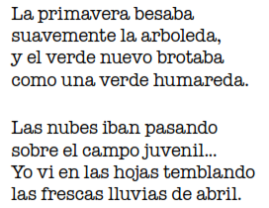
Lee el siguiente poema de Antonio Machado y responde las preguntas 1 a 5.
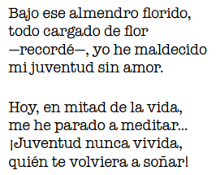
1. ¿Cuál es la figura literaria presente en estos versos?
“La primavera besaba
suavemente la arboleda (…)”

A) Una hipérbole.
B) Una aliteración.
C) Una comparación.
D) Una personificación.

2. ¿Cuántas estrofas tiene el poema?
A) 2
B) 4
C) 10
D) 16

3. ¿Qué es lo que maldice el hablante lírico?
A) La llegada de la primavera
B) Las frescas lluvias de abril
C) Estar en la mitad de la vida
D) No tener un amor de juventud

4. ¿Cuál es la figura literaria presente en estos versos?
“(…) y el verde nuevo brotaba
como una verde humareda”.
A) Una hipérbole.
B) Una aliteración.
C) Una comparación.
D) Una personificación.

5. ¿Cuál es el sentimiento que predomina en el hablante lírico?
A) Rabia
B) Tristeza
C) Nostalgia
D) Alegría

Lee el siguiente poema “Gatos, gatos y gatos” y luego responde las preguntas 6 a 12.
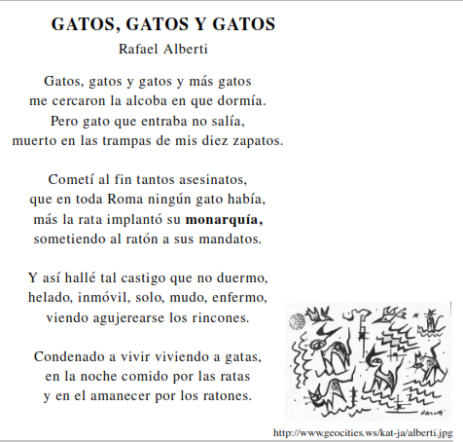
6. ¿Cómo mueren los gatos que entran a la pieza del hablante lírico?
A) Con la trampa de sus zapatos.
B) Con la ayuda de los ratones y las ratas.
C) Con la cooperación de las ratas de Roma.
D) Con la trampa de los expertos en eliminar gatos.

7. ¿Por qué el hablante repite tantas veces la palabra gatos en el primer verso?:
A) Para mostrar que está arrepentido.
B) Para mostrar que le sorprenden.
C) Para mostrar que está cansado de que haya tantos gatos.
D) Para mostrar que es indiferente a la invasión de los gatos.
8. ¿Quién termina gobernando la vida del hablante lírico?
A) El gato.
B) La rata.
C) El ratón.
D) Sus zapatos.

9. ¿Cuántos versos tiene el poema?
A) 4
B) 5
C) 14
D) 16

10. ¿A qué se refiere el hablante lírico cuando dice “Condenado a vivir viviendo a gatas”? Se refiere a que:

A) fue sometido por ratas y ratones.
B) debe vivir en compañía de las gatas.
C) busca un agujero para escaparse de las ratas.
D) vive buscando sus zapatos para hacer trampas.

11. ¿Qué tipo de rima tiene el poema?
A) Asonante.
B) Consonante.
C) Consonante y asonante a la vez.
D) No posee rima consonante ni asonante.

12. Según el hablante lírico ¿Qué sucede al amanecer?
A) Los ratones mueren en las trampas
B) Los gatos mueren en las trampas
C) Él es comido por los ratones
D) Él es comido por las ratas
13. Escribe una personificación y una comparación. (2 puntos)
Personificación | Comparación.

